Особенности обучения ребенка с нарушением зрения

Введение.
Федеральный государственный образовательный стандарт начального общего образования обучающихся с ограниченными возможностями здоровья представляет собой совокупность обязательных требований при реализации адаптированных основных общеобразовательных программ начального общего образования ( АООП НОО) в организациях, осуществляющих образовательную деятельность .
Проблемы специального образования сегодня являются одними из самых актуальных в работе всех подразделений Министерства образования и науки РФ, а также системы специальных коррекционных учреждений. Это связано, в первую очередь с тем, что число детей с ограниченными возможностями здоровья и детей-инвалидов, неуклонно растет. В настоящее время в России насчитывается более 2 млн. детей с ограниченными возможностями (8% всех детей), из них около 700 тыс. составляют дети-инвалиды. Кроме роста числа почти всех категорий детей с ограниченными возможностями здоровья, отмечается и тенденция качественного изменения структуры дефекта, комплексного характера нарушений у каждого отдельного ребенка. Образование детей с ограниченными возможностями здоровья и детей-инвалидов предусматривает создание для них специальной коррекционно-развивающей среды, обеспечивающей адекватные условия и равные с обычными детьми возможности для получения образования в пределах специальных образовательных стандартов, лечение и оздоровление, воспитание и обучение, коррекцию нарушений развития, социальную адаптацию. Совокупность обязательных требований при реализации адаптированных основных общеобразовательных программ начального общего образования сформулированы в Федеральном государственном образовательном стандарте начального общего образования обучающихся с ограниченными возможностями здоровья. Стандарт направлен на решение следующих задач образования обучающихся с ОВЗ: создание специальных условий для получения образования в соответствии с возрастными, индивидуальными особенностями и особыми образовательными потребностями.
Одним из условий качественного обучения, воспитания, развития, абилитации и реабалитации детей с нарушением зрения является правильный индивидуально - дифференцированный подход к детям с нарушением зрения. В этой связи очень важным оказывается точное понимание специалистами особенностей зрительных возможностей каждого ребенка и их учет во всех видах психолого-педагогического и семейного воздействия, в частности, при выборе для ребенка образовательного учреждения. Студенты-практиканты и выпускники в первые годы своей педагогической деятельности в работе с детьми с нарушением зрения встречаются с определенными трудностями. Данное методическое пособие окажет им помощь в организации коррекционно-педагогической работы.
Как правило, нормально видящему человеку трудно понять, как именно видит ребенок с той или иной степенью потери зрения, как именно отражается понижение зрения на его развитии. Отсюда многие педагоги переоценивают зрительные возможности детей с нарушением зрения, нещадно «эксплуатируют» их дефектное зрение в процессе обучения, воспитания и развития, нанося тем самым непоправимый и неоправданный вред их здоровью. Есть педагоги с противоположной позицией. Они склонны оберегать зрение ребенка даже тогда, когда зрению ребенка ничего не угрожает.
Полнее использовать потенциал ребенка и при этом не причинять вреда его здоровью не возможно без правильного понимания причин затруднений в обучении каждого конкретного ребенка.
Задача педагога– помочь ребенку преодолеть возникшие трудности, сохранить и развить положительную учебную мотивацию и позитивное отношение к школе, научить ребенка учиться самостоятельно, т.е. помочь овладеть учебными средствами: учебными действиями контроля и оценки, - и тем самым сформировать полноценную учебную деятельность.
- Дети с нарушением зрения.
Существует определенная категория учащихся, которые имеют особые образовательные потребности и нуждаются в создании специальных условий для получения образования. Это дети, имеющие недостатки в физическом и (или) психическом развитии, подтвержденные психолого - медико- -педагогической комиссией. Группа школьников с неограниченными возможностями здоровья чрезвычайно неоднородна. В неё входят и дети с нарушением зрения. Всех детей с патологией зрения с учетом остроты и поля зрения, а также по органическим и функциональным причинам его нарушения, еще принято делить на три группы:
1. Слепые (По остроте зрения это дети с остротой зрения от 0 (0%) до 0,04 (4%) на лучше видящем глазу с коррекцией очками.). Заметим, в некоторых номенклатурных документах последнее время все чаще термин «слепые» заменяется термином «незрячие», то есть эти слова используются как равнозначные.
2. Слабовидящие (относятся дети с остротой зрения от 0,05 (5%) до 0,4 (40%) на лучше видящем глазу с коррекцией очками.).
3. Дети с функциональными нарушениями зрения. Большую часть детей с функциональными нарушениями составляют дети с амблиопией и косоглазием.
Внедрение в современное образование инклюзивной формы обучения дало возможность беспрепятственно получать образование детям-инвалидам наравне со здоровыми учащимися.
Но поскольку делаются только первые шаги в сторону внедрения такого образования, появляется немало трудностей. При организации обучения ребенка-инвалида на первое место выходит следующая проблема: неготовность педагогов обучать ребенка с проблемами здоровья наравне с обычными детьми. Не многие педагоги готовы одновременно обучать две или несколько категорий детей. Ведь это не только дополнительная подготовка к уроку, написание дополнительного поурочного плана и разработка наглядных пособий, но и умение правильно и результативно донести до него учебный материал, знать особенности ребенка с ОВЗ. Перед вами ряд рекомендаций, которыми можно воспользоваться для обучения и развития ребенка с проблемами зрения. Эти знания помогут вам уже на ранних этапах диагностики подобрать необходимые методические приемы для работы с детьми, имеющими ограниченные возможности здоровья.
- Тифлопедагогические рекомендации.4
Студент, приступающий к педагогической практике или молодой специалист в первые годы своей деятельности с детьми с нарушением зрения обязан учитывать офтальмологические и другие гигиенические рекомендации:
- Диагноз, причины заболевания органа зрения.
- Возраст утраты или нарушения зрения.
- Нарушенные зрительные функции.
- Рекомендованные приборы и приспособления, улучшающие зрение.
- Место в классе, номер парты.
- Режим зрительной или тактильной работы.
- Режим физических нагрузок.
- Требования к наглядности.
- Контроль за позами учащихся, их чередование в соответствии с видами работ.
- Виды нарушений зрения

Педагогическому персоналу, не обладающему глубокими офтальмологическими знаниями, зачастую бывает трудно выделить среди сопутствующих офтальмологических диагнозов основное заболевание глаз, являющееся непосредственной причиной снижения зрения, что важно для решения вопросов, касающихся режима зрительной работы, охранительных и гигиенических мероприятий. Специфика нарушения зрительного восприятия зависит от уровня поражения зрительного анализатора и характера патологических изменений в нем. Исходя из общности анатомических и функциональных признаков, особенностей клинического течения, прогноза, противопоказанных факторов, для удобства пользования медицинской карты? все виды патологии органа зрения можно условно разделить на четыре категории.
К I категории относим близорукость высокой степени как самую распространенную причину слабовидения в детском возрасте. Близорукость (миопия) является одной из основных причин значительного снижения зрения в детском возрасте. Прогрессирование близорукости сопровождается патологическими изменениями структур глазного яблока вследствие неуклонного удлинения переднезаднего размера его, что может привести к тяжелым осложнениям, значительно снижающим остроту зрения вплоть до полной слепоты. К таким осложнениям относятся кровоизлияния в оболочки глаза и отслойка сетчатой оболочки. Они возможны в результате физических перегрузок, сотрясении и других факторов, вызывающих резкие нарушения кровоснабжения глаза. Противопоказанной является также продолжительная напряженная зрительная работа с мелкими объемами без соблюдения гигиенических правил. При близорукости отмечается недостатки при восприятии настенных карт, таблиц, наблюдении дистантно расположенных предметов. У таких детей возникают трудности при чтении, письме, выполнении трудовых операций, восприятии изображений.
II категорию составляют заболевания недоразвития и последствия травм оптических структур глазного яблока (роговицы, хрусталика, стекловидного тела), функцией которых является проведение и преломление световых лучей в глазу. Среди них наиболее распространенные катаракта (помутнение), подвывих хрусталика (аномалии формы и положения хрусталика), болезнь Морфана (системное поражение связочного аппарата), афакия (отсутствие хрусталика), помутнение роговицы, микрофтальм, ретинобластома (злокачественная опухоль сетчатки).
К III категории заболеваний следует отнести изменения рефракции, кроме близорукости высокой степени - дальнозоркость, дальнозоркий и близорукий астигматизм в сочетании с амблиопией разной степени, ведущей к снижению зрения, косоглазие (расстройство, при котором движения глаз несогласованны и смотрят в разных направлениях). При дальнозоркости, амблиопии затруднено восприятие мелких предметов, расположенных вблизи от глаз, нарушена фиксация взора, восприятие формы и величины предметов, прослеживающая функция глаза.Это в свою очередь замедляет процесс восприятия при чтении, письме, рисовании, рассматривании картинок, чтении географических и исторических карт. Дальнозоркие дети испытывают большие трудности во время занятий, предполагающих длительное рассматривание мелких объектов. Такие трудности возникают при чтении, письме, восприятии раздаточного материала (текстовых карточек, картинок, чертежей, географических и исторических карт и т.п).
У детей, страдающих астигматизмом, на сетчатке появляется искаженное изображение формы воспринимаемых предметов в вертикальном, горизонтальном и других направлениях.
IV категорию составляют заболевания недоразвития, последствия травм зрительно-нервного аппарата (сетчатой и сосудистой оболочек, зрительного нерва и зрительных путей).
Глаукома, отслойка сетчатки, дистрофия сетчатки, атрофия зрительного нерва, увеит, колобома, нистагм (самопроизвольные колебательные движения глазных яблок, дрожание глаз), альбинизм (врожденное отсутствие пигмента в коже, волосяном покрове, оболочках глаза). При альбинизме отмечается светобоязнь, зрачок светится красным цветом, резкое нарушение цветоразличения. Острота зрения снижена, передается по наследству.
Дети, имеющие заболевания IV категории, испытывают затруднение при ориентировке в пространстве, у них , как правило, сужено поле зрения.
[Приложение №1]
Причины нарушений зрения
- В 92% случаев слабовидение и в 88% случаев слепоты имеют врожденный характер.
Врожденные заболевания и аномалии развития органов зрения могут быть следствием внешних и внутренних повреждающих факторов: Примерно 30% из них наследственной природы (врожденная глаукома, атрафия зрительного нерва, миопия). В качестве генетических (наследственных) факторов нарушения зрительной функции могут выступать: нарушение обмена веществ, проявляющееся в виде альбинизма, наследственные заболевания, приводящие к нарушению развития глазного яблока (врожденный анофтальм, микрофтальм), наследственная патология сосудистой оболочки, заболевания роговой оболочки глаза, врожденные катаракты. Поражающим фактором могут стать вредоносные факторы, действующие на мать в период вынашивания плода.
- Наиболее характерным для приобретенных поражений органа зрения является то, что
они обуславливаются главным образом поражением ЦНС. Чаще всего постнатальные заболевания возникают вследствие инфекционных поражений головного мозга и его оболочек.
- Так же поражение органа зрения возникают вследствие патологии родового акта
(преимущественно наложения щипцов), травм головы (ушибы, кровоизлияния). Отмечается атрофия зрительного нерва в результате опухоли головного мозга (преимущественно опухоль червя и генисферы мозжечка).
- Частые нарушения зрения обусловлены различными травмами органа зрения, в
результате которых в дальнейшем образуются либо глаукома, либо симпатическое воспаление, либо атрафия зрительного нерва, либо атрофия или податрофия глаза.
- Среди детей с нарушениями зрения следует выделить группу недоношенных детей с
ретинопатией (снижение чувствительности сетчатки), при которой чаще всего наступает тотальная слепота.
- Неблагоприятное влияние может оказать осложнение инфекционных заболеваний
(оспы, кори, скарлатины, дифтерии, сифилис, туберкулез глаз, грипп и т.п). Психотравмыспособны вызвать временное нарушение зрение.
- К постепенному снижению зрения может приводит перенапряжение и переутомление
глаз.
Структура дефекта: Нарушения зрения – нарушения зрительного восприятия – недостаточность ориентировки в пространстве; ограниченность адекватных предметных представлений; замедленное развитие различных форм деятельности - своеобразие характера, своеобразие мимики.
- Возраст утраты или нарушения зрения
Педагог, работающий с детьми с нарушением зрения, обязан знать время и возраст потери или частичной утраты зрения ребенком. Эти данные необходимы для правильного формирования предметно-образного мышления слепых и слабовидящих учащихся. Если, к примеру, ребенок потерял зрение в дошкольном возрасте, то у него в определённой степени сформировался и сохраняется надолго (иногда до конца жизни) солидный запас зрительных образов, на который может опереться тифлопедагог в учебной работе и соответственно строить методику преподавания и индивидуальный подход к ребенку. Если же зрение школьника потеряно в младенческом возрасте, то мы не можем рассчитывать на сохранность зрительных образов у учащихся.
- Нарушенные зрительные функции
Зрительные функции - это комплекс отдельных компонентов зрительного акта, позволяющих воспринимать форму и цвет предметов, видеть их на разных расстояниях при ярком свете и в сумерках, а также ориентироваться в пространстве. Основные зрительные функции:
центральное (форменное) зрение. Центральным зрением следует считать центральный участок видимого пространства. Основное предназначение этой функции — служить восприятию мелких предметов или их деталей (например, отдельных букв при чтении страницы книги). Это зрение является наиболее высоким и характеризуется понятием "острота зрения".
При работе с детьми, имеющими нарушения зрения, нужно знать не только данные по одной ведущей зрительной функции - остроте центрального зрения. Да, действительно этот показатель — один из важнейших. Но учитель при оценке зрительных возможностей школьника должен учитывать поле зрения ребенка, периферическое зрение, цветоощущение, световую чувствительность, бинокулярность, глубинное зрение, состояние прослеживающих функций зрения и т.д.
Светоощущение. Это способность глаза к восприятию света и различению степеней его яркости. У человека при наступлении слепоты светоощущение в сравнении с другими функциями глаза исчезает в последнюю очередь.
Цветоощущение. Цветовое зрение — способность глаза к восприятию цветов на основе чувствительности к различным диапазонам излучения видимого спектра.
Периферическое зрение определяется полем зрения (это видимое глазом (глазами) пространство при фиксированном взоре). Периферическое зрение помогает ориентироваться в пространстве.
Характер зрения. Высшей формой зрительного восприятия является бинокулярное зрение. Основной качественной характеристикой бинокулярного зрения является глубинное стереоскопическое видение предмета, позволяющее определить его место в пространстве,
видеть рельефно, глубинно и объемно. Образы внешнего мира воспринимаются трехмерными.
Только учет всего комплекса функциональных нарушений даст возможность учителю объективно оценить зрительный потенциал частично видящих и слабовидящих учащихся, особенности их восприятия объектов и процессов.
4. Рекомендованные приборы и приспособления для улучшения восприятия учебного материала.
Во-первых, это приборы оптической коррекции, которые указываются согласно рекомендациям врача-офтальмолога и правила пользования оптической аппаратурой. Указывается тип очков (для постоянного ношения, для дали, для близкого расстояния, очки, рекомендованные для занятий физкультурой, трудом (защитные или обычные очки), телескопические очки и др.).
Если ученику показано использование лупы, то также указывается тип лупы (ручная, предметная, накладная, стационарная, ортоскопическая и др.) и обязательно ее увеличение.
Во-вторых, то тифло-приборы, которые помогают детям с нарушением зрения в учебно-познавательном процессе (фотофон, экранные пособия, «Луч-С», прибор «Книга», телевизионная приставка и др.).
Если указываются средства подсвечивания, то необходимо отмечать и уровень освещенности. Обычно на рабочем столе слабовидящего ученика освещенность должна составлять 500 лк, при проведении лабораторных и практических работ по предметам — 1000 — 1500 лк (в зависимости от величины объектов и характеристики процессов).
Для слабовидящих необходимыми предметами на уроках являются подставки для книги.
Подставка, выпускаемая для массовых школ, позволяет каждому ребёнку выбрать удобный наклон, поэтому она удобна и с удовольствием используется ребятами в классе и дома.
Как известно, работа в тетрадях у слабовидящих детей вызывает более быстрое утомление, чем у нормально видящих. Снижение зрительной нагрузки без ущерба для достижения целей обучения можно добиться, если использовать индивидуальные доски.
В классе можно использоватьразные индивидуальные доски. Это зависит от урока и того задания, которое будет на них выполняться. Есть доски, сделанные родителями из зелёного шершавого линолеума. На них дети пишут мелом. Доски, сделанные из белого пластика. На нём дети пишут фломастером и стирают фланелевой тряпочкой.
На уроках математики, русского языка и других предметах используется раздаточный дидактический материал. Использование карточек, где не нужно утомительное для слабовидящих переписывание. Ученики лишь вставляют необходимую орфограмму или ответ.
Такие карточки, как правило, готовит сам учитель, индивидуально для каждого ребёнка, с учётом данных об остроте центрального зрения учащихся, поля зрения, цветоощущения и т. д.
Если у ребёнка сужено поле зрения, особенно до трубчатого, то ему не требуется значительное увеличение изображения. Ему нужно дозированное изображение объекта уложить в рамки поля зрения и правильно организовать методику обследования (поэтапно и последовательно с выходом на целостность восприятия).
Если у ребёнка патология цветоразличения, то это надо учитывать при подготовке цветных наглядных пособий, при их использовании. Здесь обязательно контрастное изображение объектов и процессов в раздаточном дидактическом материале, особенно деталировку сигнальных признаков предметов, особенностей строения с помощью контрастных цветов.
Если у ученика затруднена фиксация взгляда, то он обязательно должен пользоваться при чтении следящей линеечкой. Можно использовать обычную деревянную линеечку, окрашенную с обратной стороны в зелёный цвет. По ней дети следят при чтении и проверяют написанное.
- Место в классе, номер парты
Для обеспечения оптимальных условий зрительной работы на уроках педагог должен следить за рациональным рассаживанием учащихся в классе. Наиболее удобными считаются одноместные парты, расположенные рядами или в шахматном порядке. Рассаживая учащихся, педагог руководствуется данными об остроте зрения. Учащиеся с более низкой остротой зрения располагаются ближе к столу преподавателя и классной доске, желательно в среднем ряду. Ближе к окнам располагают школьников с понижением световосприятия (заболевания IV категорий). Учащиеся с заболеваниями П категории часто плохо переносят повышенную освещенность, вызывающую у них ослеплённость. Поэтому им удобнее сидеть как можно дальше от окон. Периодически (2-3 раза в учебном году) рекомендуется менять местами учащихся по отношению к окнам класса. При этом следует учитывать индивидуальные особенности школьников и пользоваться советами врача-офтальмолога школы. В случае, если у ребенка нет светобоязни и он нуждается в дополнительном освещении, рабочее место должно быть освещено настольной лампой с регулятором степени освещенности. При катаракте дети успешнее работают вдали от света. Дети, страдающие глаукомой (при отсутствии светобоязни), наоборот, должны сидеть максимально близко к освещенным окнам.
Тотально слепой ребенок или ребенок с глубоким снижением зрения, опирающийся в своей работе на осязание и слух, может работать за любой партой с учетом степени слышимости в этом месте. [Приложение №4]
- Режим зрительной или тактильной работы
Наиболее важным и нерешенным окончательно до сих нор является вопрос о режиме зрительной нагрузки в школе для слепых и слабовидящих детей. Существующие ныне рекомендации по организации учебных занятий в специальных общеобразовательных школах для слепых и слабовидящих предлагают использование зрения в классах для слабовидящих до15 -20 минут непрерывно, а остаточного зрения в классах для слепых - до_5 минут непрерывно. Как показывает педагогическая практика, такой абсолютно непрерывной зрительной нагрузки в учебном процессе не существует. Даже относительная непрерывность (сосредоточенное наблюдение, чтение или письмо в условиях дефицита времени), как правило, ограничивается гораздо меньшим временем (до 5-7 минут). Зрительная работа учащихся с остаточным зрением или нарушениями поля зрения при более высокой его остроте должна быть кратковременной, эпизодической («ограниченной»). Если мы говорим о допустимости зрительной работы на уроках, то предполагаем при этом оптимальные, наиболее комфортные условия ее выполнения. Прежде всего, это касается величины объекта зрительного различения. Объект различения - минимальная величина знака, предмета или его части, которые требуется различать в процессе опознания. Более близкое расположение объектов зрительной работы, к которому вынуждены прибегать учащиеся с низким зрением для улучшения видимости, цриводит к утомлению вследствие нагрузки на мышечный аппарат глаз, шеи и спины. Кроме того, зрительная работа на очень близком расстоянии от глаз ведет к световому дискомфорту, так как голова затеняет рабочую поверхность и создает на ней резкие перепады освещенности. Отсюда следует целесообразность использования при чтении и списывании с книги на уроках и при выполнении домашних заданий подставок для книг. При предъявлении схем, чертежей, работе с контурными картами и другим контурированным материалом следует руководствоваться данными о толщине контура.
Режим тактильной нагрузки для слепых учеников определяет сам тифлопедагог путем наблюдения за работой школьников с брайлевским текстом, рельефно-графическими пособиями и регистрации их утомления. Этот режим зависит от овладения учениками умениями и навыками письма и чтения по системе Брайля. Технические показатели во многом определяют темповые нагрузки на урок и продолжительность упражнений по письму и чтению (особенно это касается таких предметов, как русский (родной) язык, математика).
Продолжительность осязательного восприятия текста и рельефных пособий во многом зависит от развития тактильной чувствительности, от качества деятельности тангорецепторов. Время непрерывного письма и чтения не должно быть более 10 минут, если они к тому же сопровождаются осязательным обследованием сложных рельефных пособий.
- Режим физических нагрузок
При определении режима физических нагрузок под особый контроль берутся школьники, страдающие глаукомой, и в первую очередь те, у которых диагностирована такая ее разновидность, как гидрофтальм. Учащихся с таким заболеванием всегда легко определить, у них сильно увеличено глазное яблоко («на выкате»), и если они не соблюдают режим физических нагрузок, то это приводит к резкому повышению глазного давления, характерному изменению в тканях глаза или даже к разрыву склеры. Все это может привести к абсолютной слепоте.
Ограничение физических нагрузок необходимо также тем ученикам, у которых зафиксированы такие патологические состояния органа зрения, как микрофтальм, отслойка сетчатки, некоторые виды атрофии зрительного нерва.
Всем этим учащимся запрещается подъем тяжестей, резкие наклоны головы и туловища. Особенно это следует учитывать на уроках физкультуры и труда.
[Приложение №2]
- Требования к наглядности
Наглядные средства обучения служат одним из важнейших источников знаний, работа с которыми развивает познавательные способности школьников, их мышление и речь, помогает им овладеть простейшими методами научных исследований и многими умениями. У детей с нарушением зрения нарушено целостное восприятие наглядности, поэтому процессы осмысления и формирования зрительных образов у них затруднены. В коррекционном обучении детей со зрительной патологией использование наглядности приобретает особо важное значение. Учебно-_наглядные пособия должны подбираться таким образом, чтобы удовлетворять одновременно лечебно-_офтальмологическим и педагогическим требованиям. B зависимости от дидактических функций различаются следующие виды наглядности.
Естественная наглядность (растения, животные, полезные ископаемые); ее функция - знакомство учащихся с реальными объектами природы.
Экспериментальная наглядность (водопроницаемость разных пород, таяние льда); функция - знакомство с явлениями и процессами в ходе опытов, наблюдений.
Картинная и картинно-динамическая наглядность (картины, рисунки, фотографии, кино); функция - познакомить с какими-то фактами, предметами, явлениями через их отображение.
Объемная наглядность (макеты, муляжи); функция - знакомство с теми предметами, где объемное, а не плоскостное изображение играет роль в восприятии.
Рельефная наглядность рассчитана на ее восприятие детьми, имеющими глубокую зрительную
патологию (тотально слепые и слепые с остаточным зрением).
Звуковая наглядность (аудиозаписи, радио); функция - воспроизведение звуковых образов.
Символическая и графическая наглядность (чертежи, схемы, карты, таблицы); функция – развитие абстрактного мышления, знакомство с условно-обобщенным, символическим отображением реального мира.
Смешанная наглядность - учебный звуковой кинофильм; функция - воссоздание наиболее полного живого отображения действительности.
Для эффективности использования наглядности необходимо знать следующие требования к наглядности:
показатель цветоизображения (цветонасыщенности ,цветоконтрастности) природных объектов порядка 90%. Цвета демонстрируемых объектов должны быть насыщенными, яркими, хорошо различимыми на расстоянии. Высота трафаретов различных предметов счета должна быть не менее 12-15 см.
Предпочтительнее использовать черные изображения на белом или желтом фоне и наоборот. При миопии и косоглазии дети меньше обращают внимание на цвет, а больше на форму предмета.
Размеры букв и цифр для наборного полотна должны быть не менее 12 см., толщина линии около 2 см.
Для детей применяется раздаточный материал с крупным шрифтом (кегль- 16 и 20).
Учитывать прием специальной унификации иллюстративно-графического материала (цветовая тональность, рельефное исполнение: сплошная, рельефная линия, пунктирная, точечная, штрих пунктирная и др.);
Оптимальный размер изобразительного пособия 15х20 см;
Оптимальный размеры мелкой деталировки в иллюстративно-графическом пособии находятся в пределах 7-8мм , а для частично видящих - в пределах 17мм;
Наполняемость рисунков для слабовидящих детей должна быть в пределах 5-и объектов, а для частично видящих - в пределах 3-х;
Четкое выделение контура изображенных растений и животных (необходимо темным фломастером усилить контур демонстрационного пособия).
Очень ценным в отношении выработки навыков грамотного письма является применение карточек с готовой основой для выполнения упражнений. Это освобождает учащихся от ненужного механического переписывания текста, снижает зрительную нагрузку и способствует охране зрения.
Учебные пособия должны предъявляться слабовидящим школьникам на значительно более длительное время;
Чтобы облегчить зрительное восприятие иллюстративных пособий, их следует развешивать на видном месте, на уровне глаз учащихся, обеспечив при этом достаточную яркость изображения.
Во время демонстрации пособия учащимся с низким зрением разрешается подходить к доске на нужное им расстояние.
Контуры карт и планов обводятся жирным черным карандашом для четкости восприятия. Черным карандашом или тушью обрисовываются также очертания границ разных государств, рек, морей и т.п.
При нистагме и косоглазии ребенку очень трудно переключать внимание с одного предмета на другой, с одной плоскости на другую, определять место начала написания и чтения. Рекомендуется использовать наглядные пособия с небольшим количеством элементов.
Существуют требования к записи на доске.
В классных помещениях устанавливают темно_- коричневые и темно-зеленые матовые доски, чтобы избежать бликов и резкого контраста между поверхностью доски и прилегающей к ней светлой поверхностью стены.
Прежде всего, доска должна быть идеально чисто вымыта.
Следует нажимать на мел так, чтобы получились довольно широкие сплошные линии в буквах, цифрах, знаках. Тонкие и небрежно записанные части линий не воспринимаются слабовидящими.
Размещать объекты на доске нужно так, чтобы они не сливались в единую линию, пятно, а хорошо выделялись по отдельности.
Таким образом, работать со школьниками, имеющими зрительные нарушения, невозможно без активного использования наглядного метода. Успех его применения связан с коррекционно-педагогической работой.
- Контроль за позами учащихся, их чередование в соответствии с видами работ
Степень естественности позы школьников на уроке может служить хорошим индикатором психологического воздействия учителя, степени его авторитаризма.
Механизм здоровьеразрушающего воздействия авторитарного учителя состоит, в частности, в том, что дети на его уроках избыточно напряжены. Во время урока педагогу необходимо следить за позой учащихся. Неправильная осанка создает неблагоприятные условия для функционирования многих органов и систем, в том числе и органа зрения. У ребенка с нарушенной осанкой теряется динамичность и эластичность опорно-двигательной системы плечевого пояса, и ребенок во время работы на близком расстоянии низко склоняет голову, что в свою очередь ведет к спастическому состоянию аккомодационных мышц глаза. Эта изматывающая ситуация не только резко повышает уровень невротизации школьников, но и губительно отражается на их характере.
Какую бы работу ни выполнял школьник, будь то умственная работа по усвоению новых знаний, статическая нагрузка, которую испытывает организм при вынужденно сидячей позе, очень велика. Позы учащихся должны чередоваться в зависимости от характера выполняемой работы. В работе можно придерживаться технологии В.Ф.Базарного, которая основывается на физиологии человека. /Методика сенсорно- координаторных тренажей В.Ф.Базарного. Ведущая идея: «Сенсорная свобода и психомоторное раскрепощение»/
Повышенная зрительная нагрузка, особенно в первые годы обучения, устремлённость взгляда в одну точку (доска, телевизор, компьютер), а отсюда нетренированные мышцы глаза, их вялость приводят к снижению остроты зрения даже у здоровых людей, не говоря уже о больных детях с прогрессирующими патологиями зрения. Поэтому необходимо было активизировать детей в данном аспекте. Используются следующие содержательные линии технологии Базарного В.Ф.:
1.Обучение учащихся в режиме динамических поз.
2. Зрительно-двигательные траектории расположенные на потолке. Упражнения выполнялись в позе стоя (свободной).
3. Офтальмотренажёры «Бегущие огоньки».
5. «Экологический букварь».
6. «Четыре угла» /Все упражнения выполнялись в позе свободного стояния, занимали 1,5-2 минуты. В четырёх углах класса фиксировались яркие изображения: картинки, схемы, слова, формулы, числа, фигуры, правила, сюжеты из сказок, пейзажи/
8. Детское хоровое пение и др.
Физкультминутки и физкультпаузы являются обязательной составной частью урока. Необходимо обратить внимание на их содержание и продолжительность (норма - на 15-20 минуте урока по 1 минуте из трех легких упражнений с 3-4 повторениями каждого), а также эмоциональный климат во время выполнения упражнений и наличие у школьников желания их выполнять.
- Заключение.
Таким образом, тифлопедагогическая практика давно доказала, что при правильной организации медико-психолого-педагогической помощи и при сохранном интеллекте дети даже с самыми тяжелыми формами нарушения зрения могут получить цензовое образование, овладеть адаптивными способами социально-бытовой и пространственной ориентировки, получить профессию и состояться в ней. Среди инвалидов по зрению, в частности, тотально слепых, имеется много прекрасных руководителей производства, специалистов в области математики, правоведения, филологии, музыки и других областей науки, искусства, промышленности. Еще в 80-е годы XX века незрячими специалистами Всероссийского общества слепых (ВОС) было насчитано более 70-ти профессий в области интеллектуального труда, освоенных инвалидами по зрению. С развитием информационных технологий и тифлотехники (техника, разработанная специально для инвалидов по зрению или адаптированная для них) число доступных незрячим и слабовидящим профессий возросло и продолжает пополняться.
Однако, при определении реабилитационного потенциала ребенка с нарушением зрения необходимо учитывать такие факторы, как течение заболевания органа зрения, тяжесть нарушения зрительных функций, время утраты или снижения зрения, отношение к ребенку в семье (игнорирование дефекта и его последствий, гиперопека ребенка и др.), интеллектуальные способности ребенка, характер и тяжесть вторичны отклонений в развитии и др.
Перед учителем школы стоит важная и ответственная задача – обеспечить в процессе обучения и воспитания всестороннее развитие духовных и физических способностей и дарований каждого ребенка. Осуществляя эту сложную задачу, учитель нередко сталкивается с затруднениями, которые обусловлены теми или иными отклонениями и аномалиями в развитии некоторых детей и во многих случаях приводят их к неуспеваемости в школе. Студенты-практиканты и выпускники в первые годы своей педагогической деятельности в работе с детьми с нарушением зрения встречаются с определенными трудностями. Данное учебно-методическое пособие «Особенности обучения ребенка с нарушением зрения» окажет им помощь в организации коррекционно-педагогической работы. В сборнике приводятся основные сведения о заболеваниях глаз, об основных клинических формах зрительной патологии, приводящих к слабовидению, о категориях детей с нарушением зрения, причинах, видах нарушений зрения. Освещаются отдельные вопросы, связанные с охраной зрения слабовидящих и незрячих детей. Даются конкретные тифлопедагогические рекомендации по охране зрения в процессе школьного обучения: режим зрительной или тактильной работы, рекомендованные приборы, улучшающие зрение, режим физических нагрузок, расположение рабочего места школьника, основанное на показателях зрительной патологии и др.
В приложении дан поурочный комплекс упражнений для глаз с учетом утомляемости и зрительной патологии, таблица тифлопедагогических рекомендаций, схема рассадки детей с учетом диагноза детей.
Пособие создавалось с учётом преподавательского опыта. Это опыт, убеждающий в социальной значимости обсуждаемой проблемы, это планы, перспективы и взгляд педагогов на себя и своих воспитанников сквозь призму любви, заботы и интереса к ним и заботы об их здоровье и развитии.
Методическое пособие рассчитано на студентов дефектологических факультетов институтов, много ценного найдут в пособии молодые учителя и может быть использовано в работе учителями массовых школ .
Мы очень надеемся на то, что предлагаемая методическая работа будет способствовать повышению качества преподавания, а также внесет свою лепту в процесс стандартизации обучения детей с проблемами зрения.
Список литературы:
1.Серодеева Р.Ш. К проблеме тифлопедагогических требований к предметному преподаванию \\Современное детство: развитие, образование, культура. - Ульяновск: Издательство УлГПУ 2004. - с.168-171.
2.Серодеева Р.Ш., Тупоногов Б.К. Формирование мелкой моторики рук // Пособие для коррекционных занятий с детьми, имеющими зрительные нарушения. - Москва: ИПК «Логос ВОС».-2004 2 альбома - 75с. ( авторский вклад 40%).
3.Денискина, В.З. Обучение математике слепых и слабовидящих учащихся начальных классов [Текст] : метод. пособ. / В.З. Денискина. – М.: ООО «ИПТК «Логосвос», 2015. – 315 с. – (Круг чтения. Издание для слабовидящих).
4.Серодеева Р.Ш., Тупоногов Б.К. Коррекционная направленность предметного преподавания с учетом нарушения зрения обучающихся // Дефектология, 2004.- №6.- С.22-27. ( авторский вклад- 60%).
5.Лоскова, И.В. Особенности завязанных глаз [Текст] / И. В. Лоскова // Здоровье дошкольника. - 2015. - №2. - С. 46-51.
6.Тупоногов, Б. К. Вариативные формы коррекционно-педагогической работы при изучении курса природоведения детьми со зрительной депривацией [Текст] : метод. пособ. / Б. К. Тупоногов. – М.: ООО «ИПТК «Логосвос», 2015. – 367 с. – (Круг чтения. Издание для слабовидящих).
7. Шведова, Н. П. Использование средств наглядности при формировании предметных и пространственных представлений у слепых и слабовидящих учащихся [Текст] / Н. П. Шведова // Воспитание и обучение детей с нарушениями развития. - 2015. - №3. - С. 49-54.
8.Литвак А.Г., Вопросы обучения и воспитания слепых и слабовидящих: Сб. науч. трудов / Под ред. А.Г. Литвака. - Л., 1981. - 122 с.
9. Земцова М.И. Учителю о детях с нарушениями зрения. - М.: Просвещение, 1973. - 159 с.
10.Литвак А.Г , Особенности учебной и трудовой деятельности при глубоких нарушениях зрения / Под ред. А.Г. Литвака. - Л.: Изд-во ЛГПИ им. А.И. Герцена, 1983. - 112 с.
11. Солнцева Л.И. Современная тифлопедагогика и тифлопсихология в системе образования детей с нарушениями зрения.- М.: Полиграф-Сервис, 1999. - 180 с.
12. Кацап Л.Г. Современное теоретико-методическое обеспечение процесса обучения грамоте слепых младших школьников // Актуальные проблемы социализации инвалидов по зрению : материалы Всерос. юбил. науч.-практ. конф., посвящ. 70-летию каф. тифлопедагогики, Санкт-Петербург, 3-5 нояб. 1999 / [отв. ред. Г.В. Никулина]. - СПб. : Изд-во РГПУ, 1999. - С. 95-98.
13. Гилилов Е.И. Обучение и воспитание слепых и слабовидящих: ретроспективный анализ, состояние, тенденции : учеб. пособие / Е.И. Гилилов, Г.В. Никулина ; Всерос. о-во слепых, Рос. гос. пед. ун-т им. А.И. Герцена. - СПб. : Изд-во РГПУ, 2001. - 55 с.
14. Зотова А.А. Особенности зрительного восприятия детей с нарушением зрения / А.А. Зотова, Т.В. Волокитина // Соврем. проблемы науки и образования. – 2012. - № 1. – С. 220. ; То же [Электронный ресурс]. – URL: http://www.science-education.ru/101-5620 (22.04.2015).

Приложение 2.
Гимнастика для глаз.
1 урок. Упражнения на укрепление глазодвигательных мышц
Медленно переведите взгляд с пола на потолок и обратно, не меняя положения головы; повторите 8-10 раз.
Медленно переведите взгляд вправо, влево и обратно; так 8-10 раз.
Медленно переводите взгляд вправо - вверх, затем влево - вниз и обратно; так 8 10 раз.
Делайте круговые движения глазами в одном, затем в другом направлениях. Повторите 4-6 раз.
2 урок. По схеме.

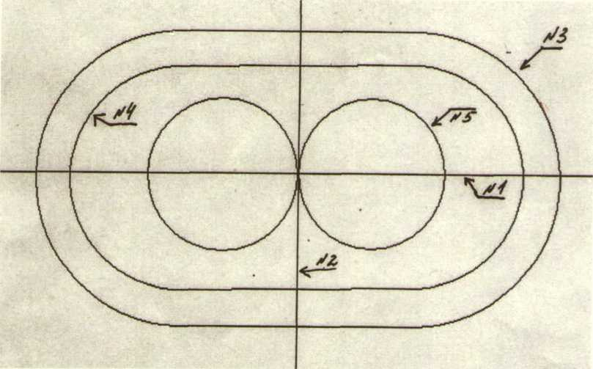

3 урок. Упражнения на улучшение циркуляции крови в органе зрения.
Сомкните веки обоих глаз на 3 - 5 секунд; повторите 6-8 раз.
Быстро моргайте глазами в течение 10—15 секунд, затем повторите то же самое 3 раза с интервалами в 7 - 10 секунд.
Сомкните веки обоих глаз и указательным пальцем соответствующей руки массируйте их круговыми движениями в течение 1 минуты.
Сомкните веки обоих глаз и тремя пальцами соответствующей руки слегка надавливайте на глазные яблоки через веки в течение 1-3 секунд.
Прижмите указательными пальцами брови и закройте глаза, пальцы должны оказывать сопротивление мышцам верхних век и лба.
Повторите 6-8 раз.
4 урок. Пальминг.
Спокойно закройте глаза, как во время сна. Сложите ладони горстью, положите их одна на другую крест-накрест, чтобы основание одного мизинца легло на основание другого. Расположите ладони на лице так, чтобы место пересечения мизинцев приходилось на переносицу. Глаза должны свободно открываться и закрываться под ладонями, но свет сквозь ладони не должен проникать (проверьте это, направив взгляд на источник света). Спокойно закройте глаза и постарайтесь расслабиться. Ваша цель - полное физическое и психическое расслабление. О достижении этого состояния будет свидетельствовать появление ровного черного поля перед закрытыми глазами. Не пытайтесь «осознать» действия глаз, не концентрируйте на них. Это приведет к усилению напряжения и обратному эффекту. Помните, что черный фон появляется автоматически, как только будет достигнута необходимая для этого степень расслабления тела и психики. Полезно мысленно представить себе предметы, окрашенные в глубокий черный цвет - платье из бархата, черную шляпу и т.д. Погрузившись в это созерцание, старайтесь вспомнить что-нибудь приятное, принесшее вам радость. Достаточно трех таких мысленных картин. Чем дольше вам удается удерживать черное поле перед глазами, тем более эффективным окажется упражнение. И учтите: много пальминга не бывает, потому что он обеспечивает полноценный отдых глазами, в котором они очень нуждаются. Напряжение, усилие, страх могут вызвать ухудшение зрения, а расслабление, покой - улучшают его. Открыв глаза после пальминга, вы наверняка ощутите повышение остроты зрения.
5 урок. Упражнения на снятие зрительного утомления.
Совершите 15 колебательных движений глазами по горизонтали справа - налево, затем слева - направо.
Совершите 15 колебательных движений глазами по вертикали: вверх - вниз и вниз - вверх.
Совершите 15 круговых вращательных движений глазами слева - направо.
То же самое, но справа - налево.
Совершимте по 15 круговых вращательных движений глазами, вначале в правую сторону, затем в левую сторону.
урок. Упражнения на улучшение процесса аккомодации.
Смотрите обоими глазами вперед в течении 2 -3 секунд, затем
переведите взгляд на палец правой руки, поставив его перед лицом на уровне носа на расстоянии 25 - 30 см, через 3 -5 секунд руку опустите; повторите так 10-12 раз.
Обоими глазами смотрите 3 -5 секунд на указательный палец левой руки, вытянутый перед лицом, затем, сгибая руку, приближайте палец к носу до тех пор, пока палец не начнет двоиться; так 6-8 раз.
В течение 3-5 секунд смотрите обоими глазами на указательный палец вытянутой правой руки, после чего прикройте левой ладонью левый глаз на 3 - 5 секунд, а правую руку в это время сгибайте и разгибайте. То же самое делайте, закрывая правой рукой правый глаз. Повторите 6 -8 раз.
«Метка на стекле». Находясь в 30-35 см от оконного стекла, прикрепите к нему на уровне глаз круглую цветную метку диаметром 3 - 5 мм, затем, вдали от линии взора, проходящего через метку, наметьте в окне какой-нибудь объект. Смотрите, не снимая очков, обоими глазами на эту метку 2-3 секунды, затем переведите взор на намеченный объект на 1 - 2 секунды, после чего поочередно переводите взгляд то на метку, то на объект. В первые два дня тренируйтесь по 5 минут, в остальные дни - 7 минут. Повторяйте систематически с перерывами в 10 - 15 дней.
Приложение 3
Тифлопедагогические рекомендации учителю.
-иметь постоянно под рукой модель-схему дифференцированного обучения и индивидуальной коррекции
-чередовать зрительную работу учащихся со слуховой
-включать в структуру урока зрительную гимнастику
-осуществлять индивидуальный подход к детям группы риска (уменьшать зрительную нагрузку на уроках и при подготовке домашнего задания , использовать индивидуальные карточки и т.д.)
-текст, рисунок, наглядное пособие, которым пользуются учащиеся, должны быть достаточно контрастны с бумагой или доской

-предельно минимальные размеры объектов различения зависят от остроты центрального зрения и составляют: при остроте зрения 0,01-0,03 - 15мм
0,04-0,08 - 5мм
0,09-0,2 - Змм
-помнить, что при сужении поля зрения увеличение изображения наоборот мешает при изучении учебного материала ^
-при письме на классной доске высота букв должна быть не менее 10 см, а ширина-8 см, расстояние между буквами -3 см, расстояние между словами- 10 см, а между строками- 14 см. Эти размеры могут быть изменены с учетом зрительных возможностей учеников.
-запрещается списывание материала с доски, ученики лишь читают написанное на доске кем-либо из учеников или учителем
-для письма в тетрадях ученики должны пользоваться ручками с чернилами черного цвета

Приложение 1
 | Категории видов патологии органа зрения
 | Заболевание |  |  | Противопоказанные условия. Рекомендации. | Примечание | Рациональное рассаживание
I категория | 1. Близорукость высокой степени.Миопия (М). Опасна отслойкой сетчатки. |  |  | 1.Физические перегрузки.  2.Сотрясения.  3.Продолжительная напряжённая зрительная работа с мелкими объектами.  4.Постоянный наклон головы. | При высокой]1 степени очков должно быть двое: для дали и близи. | Ближе к доске
II категория | Заболевания недоразвития и последствие травм. | 1.Катаракта.  2.Подвывих хрусталика.  3.БолезньМорфана (системное поражение связочного аппарата)  4.Афакия  5.Помутнениероговицы  6.микрофтальм  7.Ретинобластома(злокачественная опухоль сетчатки). |  | 1.Значительные физические нагрузки.  2.Вибрация [2,4]  3.Постоянный наклон головы [2,4]  4.Физиолечение [7] |  | Дальше от окон
III категория | 1.Дальнозоркость.  Гиперметропия (Нm)  2.Астигматизм (ast)  3.Косоглазие. |  |  | В физических нагрузках ограничений нет. | 1.Утомляет работа с мелкими предметами.  2. Очков должно быть двое (высокая степень Нm)  Неправильно оценивает форму, размеры (Аst)
IV категория | Дефекты развития и повреждения зрительно-нервного аппарата. |  | 1.Глаукома  2.Отслойка сетчатки  3.Дистрофия сетчатки  4.Атрофия зрительного нерва  5.Увеит  6.Колобома  7.Альбинос  8.Нистагм (нарушение фиксация взора). | 1.Значительные физические нагрузки.  2.Вынужденная рабочая поза |2|.  3.Постоянный наклон головы [1,2]  4.Значительная нервно- психические нагрузки [1]  5.Условия повышенной температуры; работа с токсичными веществами[1]  6.Переохлаждения [5|  7.Резкий переход от света к темноте [1,6].  8.Нельзя кричать. (Увеличиваются колебания). [8] | 1. Сопутствуют нарушения поля зрения.  2. Может быть нарушение восприятияцвета.  3. Читать по линейке, больше работать на слух. | Ближе к окнам.

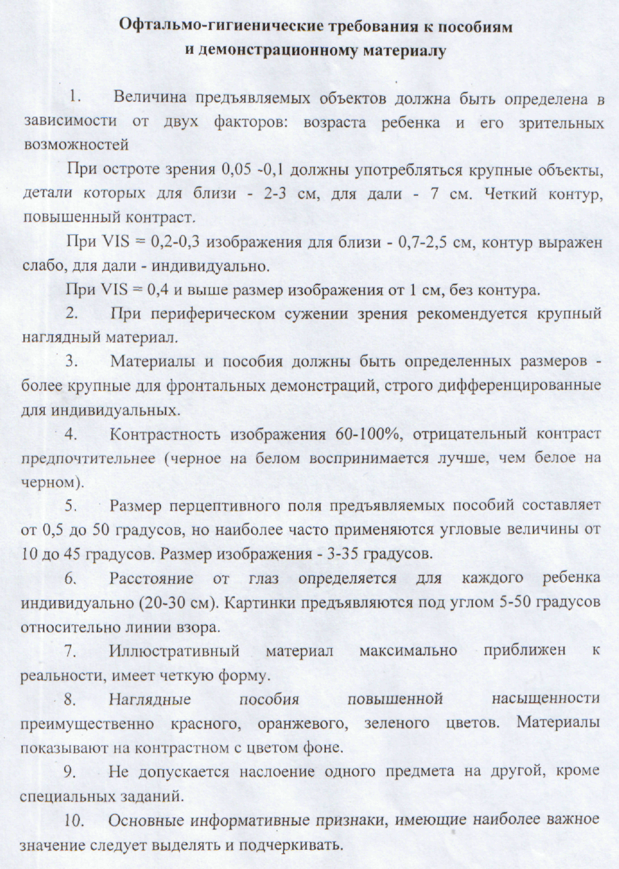

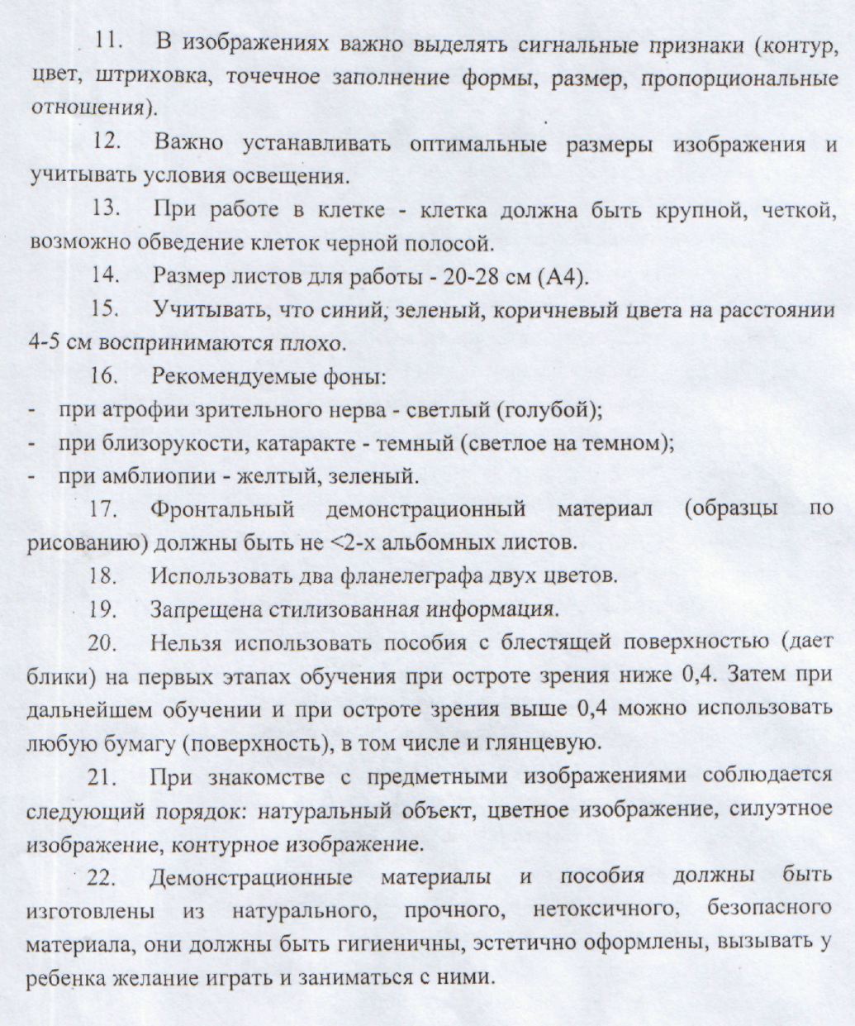

3

